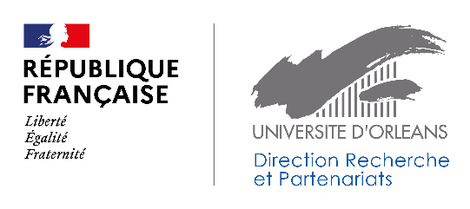

Informations sur les missions complémentaires d’enseignement

Pour qui ?
Les missions complémentaires sont réservées aux doctorants sous contrat doctoral avec l’Université d’Orléans, le CNRS ou un autre organisme de recherche (au sens du décret du 23 avril 2009 modifié par le décret du 29 août 2016) régulièrement inscrits en 1ère, 2e ou 3e année.
Combien ?
Le service maximal est de 64 heures d’enseignement HETD réparti sur l’année universitaire, effectué au sein d’une équipe pédagogique. Ce service peut être d’une durée inférieure à 64 heures d’enseignement HETD.
En contrepartie, un revenu mensuel complémentaire à la rémunération principale perçue au titre du contrat doctoral sera versé au doctorant à hauteur de 41.41€ brut de l’heure ETD.
Comment candidater ?
Le dossier de candidature est disponible sur le site internet de l’Université : https://www.univ-orleans.fr/fr/univ/recherche/espace-doctorants/missions-complementaires
et sera envoyé à tous les doctorants contractuels par le Pôle Recherche et Études Doctorales.
La réalisation d’une mission complémentaire suppose les avis favorables et les signatures du directeur de thèse, du directeur de l’unité de recherche, du directeur de la composante et du directeur de l’école doctorale.
Quand ?
La campagne d’attribution des missions complémentaires d’enseignement se déroulera cette année suivant le calendrier suivant :
Commissions | juillet | septembre | décembre
Envoi des dossiers | 21/06/2022 | 15/07/2022 | 14/11/2022
Retour des dossiers complets | 04/07/2022 | 05/09/2022 | 12/12/2022
Réunion d’attribution | 07/07/2022 | 09/09/2022 | 15/12/2022

Les possibilités d’enseignement sont préalablement définies dans les différents départements et composantes d’enseignement.

Etapes du dossier

Les signatures de l’école doctorale et de la Présidente du CAc seront gérées par le Pôle Recherche et Études Doctorales.
Attention !
- Les enseignements ne peuvent pas commencer avant l’avis de la commission d’attribution
- Un doctorant sous contrat doctoral ne peut pas faire de vacations
Pour obtenir des informations sur les autres missions complémentaires (valorisation, diffusion, expertise), contactez Blandine Champion – drp.red@univ-orleans.fr

